RAPPORT DE PROJET


UNIVERSITE DE FIANARANTSOA
ECOLE NATIONALE D’INFORMATIQUE

RAPPORT DE PROJET EN PREMIÈRE ANNÉE DE LICENCE PROFESSIONNELLE
Mention : Informatique
Parcours : Informatique Générale (IG)

Intitulé

MINI-SYSTÈME DE GESTION DE RESTAURANT DIGITALISE

Présenté le : 31 Octobre 2025
Par : Mademoiselle/Monsieur
- RASOLOFOMANANA Fitahiantsoa
- RAZAFIMANDIMBY HERIMASINIAINA Delicia Alexianne
- MAHAY Mampiadana Tonimanantoky Petera
- RAKOTOMAHARO Tsiky Ny Avo Rojonirina
Membres du Jury :

Rapporteur : Monsieur le Docteur RATOVONDRAHONA ALAIN JOSUE

Année Universitaire 2024 - 2025

RAPPORT PROJET DE FIN D'ÉTUDE
Parcours : IG
Niveau : L1

TABLE DES MATIÈRES

Curriculum Vitae ................................................................................................................................ I

Remerciements.................................................................................................................................... II

Liste des figures.................................................................................................................................. III

Liste des tableaux................................................................................................................................ IV

Liste des abréviations ......................................................................................................................... V

Introduction générale........................................................................................................................... 1

PARTIE I. DESCRIPTION ET ANALYSE .........................................................................................
Chapitre 1. Description du projet .........................................................................................................
1.1.Formulation ............................................................................................................................
1.2. Objectif et besoins de l’utilisateur .........................................................................................
1.3. Moyens nécessaires à la réalisation du projet ........................................................................
1.4. Résultats attendus ..................................................................................................................
1.5. Chronogramme de travail ......................................................................................................
Chapitre 2. Analyse préalable ...............................................................................................................
2.1. Analyse de l’existant .............................................................................................................
2.1.1. Organisation actuelle ..............................................................................................
2.1.2. Inventaire des moyens matériels et logiciels ..........................................................
2.2. Critique de l’existant ..............................................................................................................
2.3. Conception avant projet .........................................................................................................
2.3.1. Proposition des solutions .........................................................................................
2.3.2. Méthodes de conception et outils utilisés ….…………………………………….
PARTIE II. CONCEPTION .................................................................................................................
Chapitre 3. Analyse conceptuelle .........................................................................................................
3.1. Dictionnaire des données ......................................................................................................
3.2. Modélisation des données .....................................................................................................
3.2.1. Modèle conceptuel des données (MCD) ................................................................
3.2.2. Modèle logique des données (MLD) ......................................................................

PARTIE III. REALISATION.................................................................................................................
Chapitre 4. Mise en place de l’environnement de développement .....................................................
4.1. Installation et configuration des outils ...................................................................................
4.2. Présentation des algorithmes...................................................................................................
Chapitre 5. Développement de l’application .........................................................................................
5.1. Création de fichier (ou base de données) ................................................................................
5.2. Codage de l’application (captures de code et description)......................................................
5.3. Présentation de l’application (captures de l’application) .......................................................

Conclusion ................................................................................................................... (fin chiffre arabe)

Bibliographie (ou Références bibliographiques).............................................................................. VI

Webographie (ou Références webographiques).............................................................................. VII

Glossaire............................................................................................................................................ VIII

Annexes................................................................................................................................................ IX

Table des matières................................................................................................................................ X
Résumé ......................................................................................................................................................
Abstract ......................................................................................................................................................

CURRICULUM VITAE
Le présent projet de fin d’étude a été entrepris, dans le cadre de la validation du parcours en informatique générale, par ces quatres étudiants :
- MAHAY Mampiadana Tonimanantoky Petera
- Date de naissance: 05 Octobre 2006
- Adresse: 117/3606-02 Ivory Avaratra Fianarantsoa
- Contacts : 038 58 446 79/tonimanantoky@gmail.com
- Compétences principales : base de données, gestion de projet, Bureautique
- Centres d’intérêt: Football, Basketball, Échecs, lecture

- RAKOTOMAHARO Tsiky Ny Avo Rojonirina
- Date de naissance: 10 Février 2006
- Adresse: IO 189 Antady Fianarantsoa
- Contacts : 037 43 391 83/tsikyrakotomaharo@gmail.com
- Compétences principales : conception UML, développement UI/UX, programmation
- Centres d’intérêt: Basketball, Échecs, natation

- RAZAFIMANDIMBY HERIMASINIAINA Delicia Alexianne
- Date de naissance: 01 Juin 2006
- Adresse: IR 322 Ambanilalana Ville Haute Fianarantsoa
- Contacts : 038 60 989 50/alexianneherimasiniana@gmail.com
- Compétences principales : base de données, gestion de projet, Bureautique
- Centres d’intérêt: Basketball, musique, danse, lecture

- RASOLOFOMANANA Fitahiantsoa
- Date de naissance: 14 Novembre 2007
- Adresse: IE 86 Tsianolondroa Fianarantsoa
- Contacts : 038 16 146 60/solofy50@gmail.com
- Compétences principales : base de données, analyse des besoins
- Centres d’intérêt :Volleyball, musique

REMERCIEMENTS
Nous voudrions remercier toutes les personnes qui ont apporté leur aide à la réalisation de ce projet de fin d’année. Leur accompagnement, leurs conseils et leur soutien ont été d’une aide précieuse tout au long de notre parcours :
- Monsieur le Professeur HAJALALAINA Aimé Richard, Président de l’Université de Fianarantsoa, pour avoir assuré un cadre académique de qualité durant toute l’année scolaire, favorable à la réalisation de notre projet ainsi qu’à l’épanouissement intellectuel et professionnel des étudiants au sein de l’université.
- Monsieur le Professeur MAHATODY Thomas, Directeur de l’ENI Fianarantsoa, pour son engagement constant envers l’école et la réussite des étudiants, prouvé par les différents projets durant notre formation, témoignant ainsi de la volonté de toujours faire rayonner l’École Nationale d’Informatique comme la véritable pépinière des élites informaticiennes.
- Monsieur le Docteur RALAIVAO Jean Christian, Chef de mention Informatique, pour sa disponibilité, son suivi et son dévouement à l’égard des étudiants de la filière tout au long de l’année scolaire, surtout les différents conseils et les enseignements concernant la conception d’une base de données.

LISTE DES FIGURES
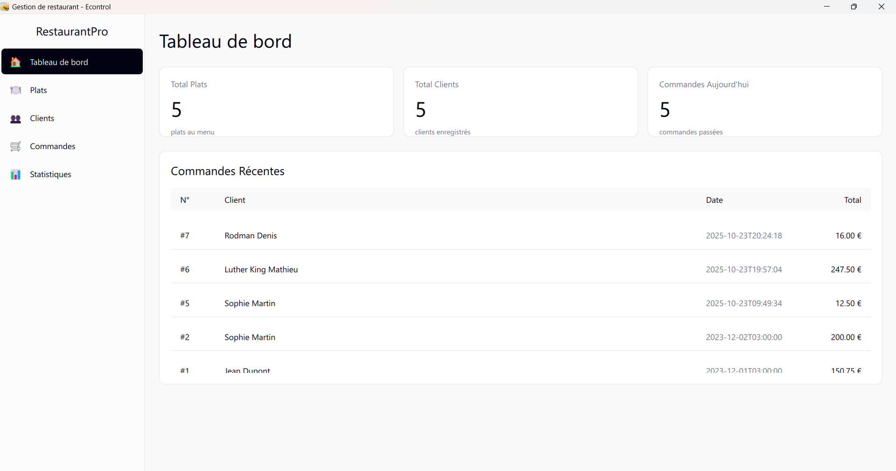 Figure 1 : Interface principale de l’application

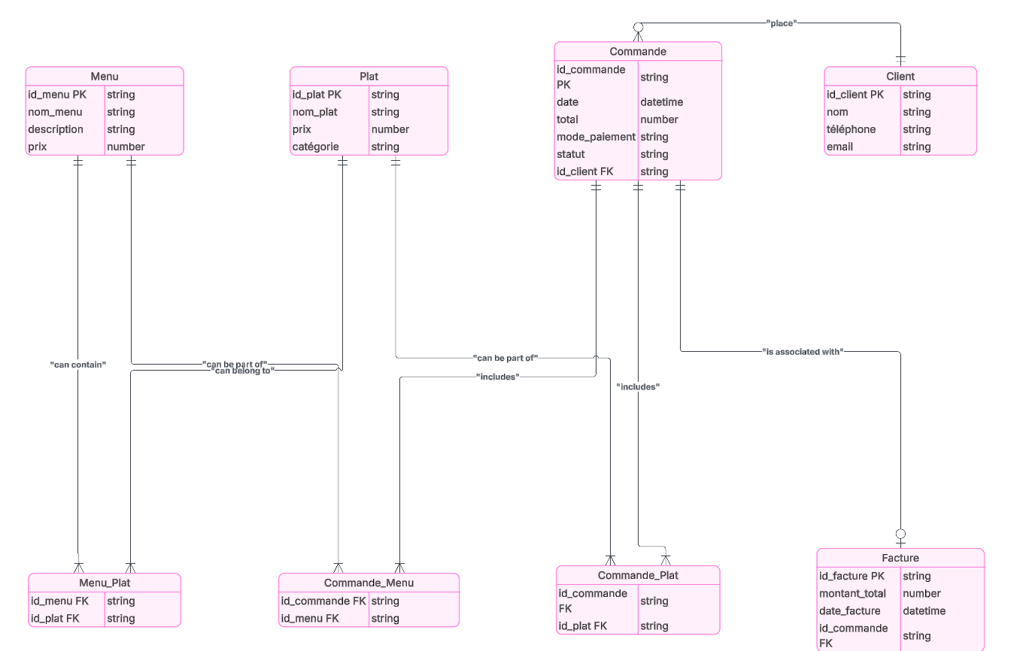Figure 2 : Modèle Conceptuel de Données (MCD)

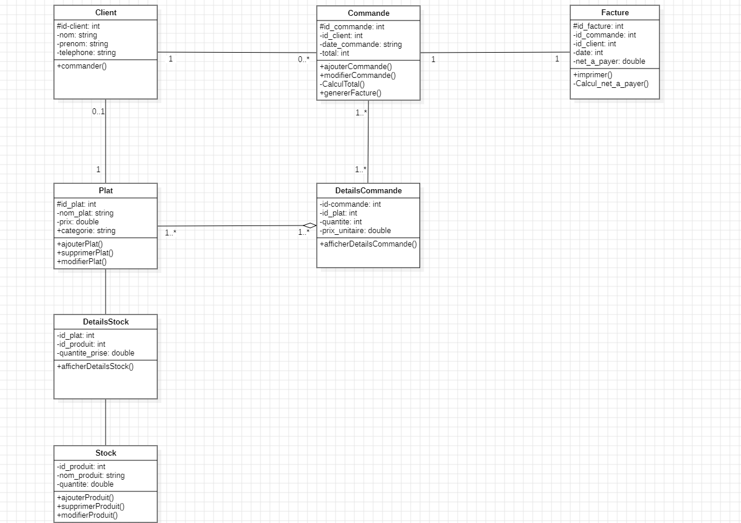Figure 3 : Modèle logique de données (MLD)
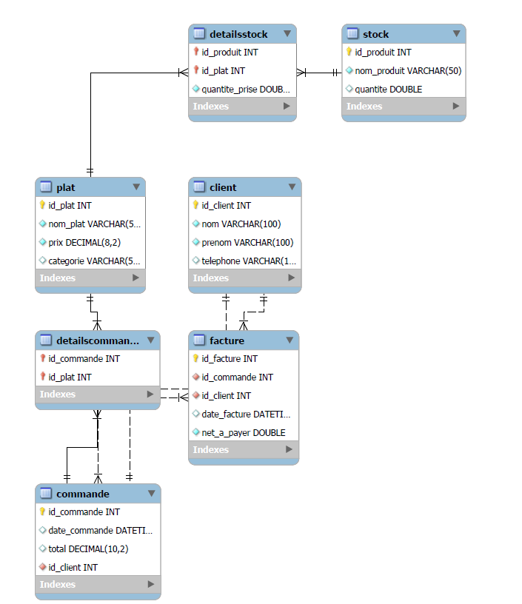Figure 4 : Schéma de la base de données MySQL

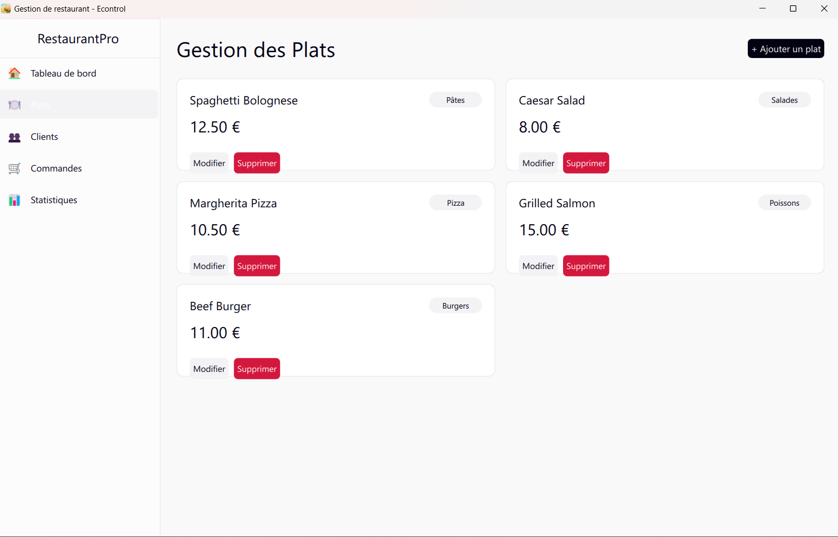Figure 5 : Fenêtre de gestion des plats et menus

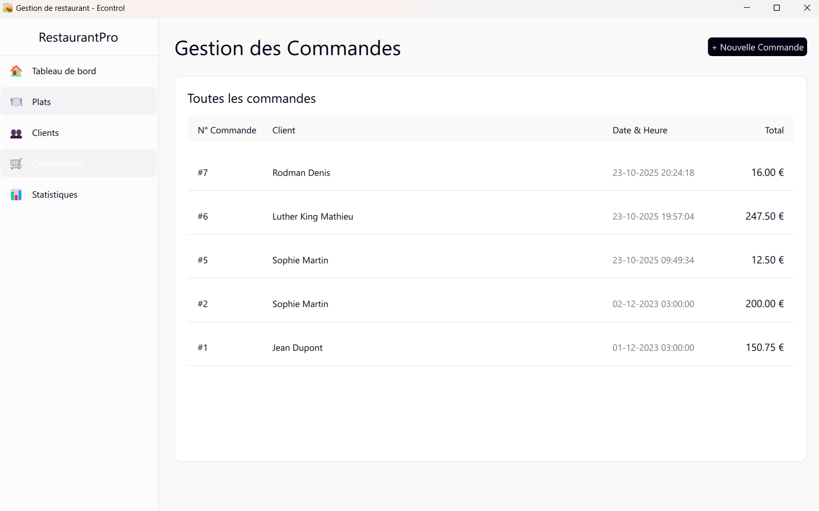Figure 6 : Fenêtre de gestion des commandes et génération de facture

LISTE DES TABLEAUX
Tableau 1 : Répartition des fonctionnalités principales du système
Fonctionnalité | Description
Gestion des plats et menus | Permet d’ajouter, modifier et supprimer les plats et menus proposés
Gestion des commandes | Permet d’enregistrer les commandes passées par les clients
Génération automatique de factures | Produit instantanément une facture à chaque commande
Gestion du stock | Met à jour automatiquement les quantités d’ingrédients selon les plats commandés
Classement des plats populaires | Affiche les plats les plus commandés selon l’historique

Tableau 2 : Description des entités principales de la base de données
Entité | Rôle
Client | Représente une personne qui passe des commandes
Commande | Contient les informations liées à une commande passée par un client
Plat | Représente un plat ou un menu disponible dans le restaurant
Facture | Détaille le montant à payer pour une commande
Stock | Regroupe les produits nécessaires à la préparation des plats
DetailsCommandes | Gère la relation entre une commande et les plats commandés

LISTE DES ABREVIATIONS

Abréviations | Signification
Qt | Framework multiplateforme pour le développement d’interfaces graphiques en C++
GUI | Graphical User Interface (Interface Graphique Utilisateur)
MCD | Modèle Conceptuel de Données
MLD | Modèle Logique de Données
SQL | Structured Query Language (Langage de requête structuré)
BD | Base de Données
IDE | Integrated Development Environment (Environnement de développement intégré)
PK | Primary Key (Clé primaire)
FK | Foreign Key (Clé étrangère)
QML | Qt Modeling Language
PHP | Hypertext PreProcessor/Personal Home Page
SDK | Software Development Kit

INTRODUCTION GENERALE
Dans la course effrénée à l'innovation technologique qui caractérise le monde moderne, la digitalisation occupe une place de plus en plus importante dans tous les secteurs d’activité, qu’ils soient industriels, commerciaux ou de services, et la restauration n'échappe nullement à cette évolution incontournable. En effet, la gestion manuelle d’un restaurant, bien qu’efficace à petite échelle, devient rapidement une tâche complexe et source d’erreurs, surtout lorsque le nombre de clients augmente considérablement, que les commandes se multiplient et que la coordination entre les différents services devient difficile à maintenir. C’est dans ce contexte précis, visant à apporter une réponse technologique adaptée à ces problématiques de gestion, que se focalise notre projet intitulé “ Mini-système de gestion de restaurant digitalisé ”.
L’objectif principal est de concevoir et de réaliser une application de bureau fonctionnelle permettant d’optimiser la gestion interne d’un restaurant. Le système vise à faciliter le travail du personnel en automatisant plusieurs tâches telles que la prise de commande, la facturation, la gestion des plats et du stock, ainsi que la visualisation des plats les plus populaires. Grâce à une interface graphique ergonomique,intuitive et conviviale, développée sous Qt Creator, Qt Design Studio et une base de données MySQL pour le stockage et la gestion des informations, cette application offre une solution efficace, rapide et fiable.
La mise en place d’un tel système s’inscrit dans une démarche de modernisation des services de restauration, en favorisant la traçabilité, la rapidité d’exécution et la satisfaction client. Ce projet constitue également une occasion de mettre en pratique les connaissances acquises durant notre première année de Licence en Informatique, notamment dans les domaines de la conception de bases de données, de la programmation orientée objet et du développement d’interfaces graphiques (GUI).
Ce rapport présente l’ensemble des travaux réalisés dans le cadre de ce projet. Il est structuré de manière successive : le contexte et les objectifs du projet, la conception du système, la réalisation technique de l’application et enfin, une évaluation du système et les perspectives d’amélioration futures.
En somme, ce projet à pour but de démontrer concrètement que les technologies informatiques, lorsqu’elles sont judicieusement intégrées, peuvent offrir des avantages considérables et durables dans la gestion moderne des services de restauration, tout en constituant une expérience concrète d’analyse, de conception et de développement d’un système d’information complet.

PARTIE I. DESCRIPTION ET ANALYSE
Chapitre 1. Description du projet
1.1 Formulation du projet
Dans le cadre de la réalisation de ce mini-système de gestion de restaurant, permettant d’automatiser la gestion des commandes, des plats, des stocks et des factures, l’idée principale est de se détacher de la dépendance envers la gestion traditionnelle d’un restaurant souvent fastidieux et sujets à des erreurs et de remplacer ce système manuel par une solution numérique complète, accessible et performante.
Le système se compose d’une interface graphique, où le personnel peut enregistrer les plats, traiter les commandes en temps réel et générer automatiquement les factures, ainsi qu’une base de données, qui assurera la centralisation et la fiabilité des informations, facilitant ainsi la consultation et la mise à jour des données en tout temps.
Par ailleurs, le projet intègre des éléments d’innovation à travers la mise en place d’un classement automatique des plats les plus populaires, ainsi qu’un système de suggestions personnalisées de menus fondé sur l’historique des commandes.
Ces fonctionnalités permettront non seulement d’améliorer la satisfaction des clients, mais aussi d’aider le gestionnaire à mieux comprendre les préférences de sa clientèle et à adapter son offre.
1.2 Objectifs et besoin de l’utilisateur
Les objectifs principaux de ce projet se décrivent en plusieurs points:
- Automatiser la gestion interne d’un restaurant à travers un système numérique
- Faciliter la prise de commande et la génération de factures instantanées, réduisant ainsi les délais d’attente du client et les erreurs humaines
- Optimiser la gestion du stock grâce à un suivi automatique des ingrédients utilisés pour chaque plat
- Fournir des outils d’analyse permettant d’identifier les plats les plus populaires et les tendances de consommation
- Améliorer l’expérience client par la personnalisation des suggestions de menus basées sur l’historique des commandes
- Proposer une interface user-friendly, adaptée aux besoins du personnel non technique
Les utilisateurs visés par le système, principalement le gérant du restaurant et le personnel de service, expriment plusieurs besoins concrets :
- Un outil simple et intuitif pour gérer efficacement les menus, les plats et les commandes sans connaissances techniques avancées
- Un accès rapide à l’information, permettant de visualiser en temps réel les ventes, les stocks disponibles et les plats les plus demandés
- Une gestion fluide des transactions, avec génération automatique des factures et enregistrement des paiements
- Un suivi structuré des clients et de leurs préférences, favorisant la fidélisation et l’amélioration de la qualité du service
1.3 Moyens nécessaires à la réalisation du projet

Moyens humains :
- Étudiants développeurs : conception, codage et tests de l’application
- Encadrant pédagogique : supervision technique et méthodologique
- Gérant de restaurant : pour la définition des besoins réels

Moyens matériels :
- Ordinateurs portables : serveur local pour la base de données MySQL
- Système d'exploitation Windows et Linux
- Périphériques standards : clavier, souris, écran

Moyens logiciels :
- Qt Creator/Qt Design Studio : développement de l’interface graphique et logique applicative
- Visual Studio code : édition de fichiers SQL ou QML
- MySQL : système de gestion de base de données relationnelle
- C/C++ : langage de programmation principal
- XAMPP et WAMP : serveur local pour le test de la base de données
- phpMyAdmin : modification et gestion des tables MySQL
- StarUML/Lucidchart : modélisation des diagrammes UML et MCD/MLD
- Git/Gitlab: gestion des versions et déploiement entre collaborateurs
- Google Drive : partage de documents, rapports et ressources du projet
- Microsoft Word : rédaction du rapport final
1.4 Résultats attendus
La finalité de ce projet est d’obtenir une application fonctionnelle capable de :
- Gérer efficacement les plats, les commandes et les factures à travers une interface ergonomique
- Garantir une base de données cohérente et performante
- Optimiser le suivi des stocks et la mise à jour des quantités disponibles
- Produire des rapports statistiques sur les ventes et les préférences clients
- Offrir une expérience utilisateur fluide et intuitive
1.5 Chronogramme de travail
La réalisation de ce projet s’est déroulée en plusieurs étapes successives. Chaque phase a été essentielle à la bonne conduite du projet, depuis l’étude des besoins jusqu’à la version finale.

Identifiant Tâche | Description | Affecté à | Date de début | Date de fin
CRUD UML | Élaboration des MCD, MLD, UML et des différentes étapes du modèle relationnel | Mampiadana | 01/10/2025 | 06/10/2025
CRUD Développeuse | Élaboration du prototype de l’application | Delicia | 07/10/2025 | 08/10/2025
CRUD Développeur | Élaboration du prototype de l’application | Tsiky | 07/10/2025 | 08/10/2025
CRUD BD | Création de la base de données MySQL | Mampiadana | 07/10/2025 | 07/10/2025
CRUD BD | Mise à jour et amélioration de la base de données MySQL | Fitahiantsoa | 07/10/2025 | 10/10/2025
CRUD Développeur | Création des interfaces graphiques (menus, fenêtres, formulaires) | Tsiky / Mampiadana | 09/10/2025 | 19/10/2025
CRUD Développeur | Tests de l’affichage, de la navigation et des boutons | Delicia / Fitahiantsoa | 09/10/2025 | 19/10/2025

Chapitre 2. Analyse préalable

2.1. Analyse de l’existant
La gestion traditionnelle des restaurants repose souvent sur des procédés manuels : prise de commandes sur papier, gestion des stocks approximative, calculs manuels des factures, etc.
Ces méthodes, bien que efficaces pour de petites structures, deviennent rapidement inefficaces et sources d’erreurs lorsque le volume de clients augmente. Elles peuvent entraîner des pertes de temps, des erreurs dans les factures, et une mauvaise gestion des stocks.

2.1.1. Organisation actuelle
Dans un restaurant classique, le serveur prend la commande du client et la transmet verbalement ou sur papier au cuisinier. Le gérant s’occupe ensuite de la facturation et du suivi des paiements.
Cependant, ce processus n’assure pas une traçabilité fiable des commandes ni une mise à jour automatique des stocks et elle reste limitée, car elle ne permet ni une automatisation des tâches répétitives, ni une centralisation des données (clients, plats, commandes, factures).

2.1.2. Inventaire des moyens matériels et logiciels existants
Type | Description
Matériels | Un ordinateur de bureau, des fiches de commandes et des factures, ...
Logiciels | Microsoft Excel pour les suivis manuels
Ressources humaines | Un gérant, un cuisinier, et un ou plusieurs serveurs.

2.2. Critique de l’existant
Ce système présente toutefois des bons et mauvais points à analyser :
- Points forts:
- Simplicité de fonctionnement
- Communication directe entre les serveurs et les cuisiniers
- Zéro dépendance technologique
- Points faibles
- Manque d’automatisation
- Risque d’erreurs de commande
- Absence de suivi, de statistiques et d’historiques

Ainsi, le système actuel ne répond plus aux besoins d’efficacité et de précision exigés par la modernisation des services de restauration.

2.3. Conception avant projet
Face à ces limites, la conception de ce mini-système digitalisé de gestion de restaurant, basé sur une application développée en C++/Qt avec MySQL comme SGBD, est nécessaire afin d’automatiser la gestion des plats, commandes et factures.

2.3.1. Proposition des solutions
Face à ces contraintes, les solutions proposées visent à :
- Digitaliser la gestion des menus et des commandes
- Générer automatiquement les factures clients
- Mettre à jour le stock en temps réel
- Fournir un classement des plats les plus populaires
- Enregistrer l’historique des commandes et paiements
Dans ce cadre, L’application sera tout autant dotée d’une interface ergonomique et intuitive (user-friendly), facilitant la navigation pour le personnel du restaurant.

2.3.2. Méthodes de conception et outils utilisés
Pour concevoir cette application, plusieurs outils et méthodologies ont été employés :
Etape | Outils | Rôle
Modélisation de données | StarUML/Lucidchart | Création des MCD, MLD, diagrammes UML
Base de données | MySQL, phpMyAdmin, XAMPP et WAMP | Création et gestion du schéma relationnel  Stockage de données
Développement | Qt Creator (C++/QML)/Qt Design Studio | Interface graphique, logique applicative
Gestion du code | Git/GitLab | Versionnement collaboratif
Test et débogage | Qt Debugger/MySQL Workbench/VS Code | Vérification des fonctionnalités

PARTIE II. CONCEPTION

Chapitre 3 : Analyse conceptuelle
La conception d’un système d’information repose sur une représentation claire et structurée des données. Avant le développement de l’application, il est essentiel de définir les entités principales, leurs relations et les contraintes d’intégrité afin d’assurer la cohérence des informations manipulées et d'éviter les erreurs. Cette étape comprend la définition du dictionnaire de données, la modélisation conceptuelle (MCD) et la modélisation logique (MLD).

3.1. Dictionnaire des données
Le dictionnaire de données regroupe l’ensemble des informations utilisées dans la base. Il décrit pour chaque donnée : son nom, son type, sa signification et sa source. Ces données serviront à alimenter les différentes entités du système de gestion du restaurant.
Nom de la donnée | Description | Type | Contraintes / Remarques
id_client | Identifiant unique du client | entier | Clé primaire
nom | Nom du client | texte | Non nul
prenom | Prénom du client | texte | Non nul
telephone | Numéro de téléphone du client | texte | Unique
id_plat | Identifiant unique du plat | entier | Clé primaire
nom_plat | Nom du plat | texte | Non nul
prix | Prix unitaire du plat | décimal | Supérieur à 0
categorie | Catégorie du plat (entrée, plat, dessert, etc.) | texte | —
id_commande | Identifiant unique de la commande | entier | Clé primaire
date_commande | Date de la commande | date | Non nul
total | Montant total de la commande | décimal | Calculé automatiquement
quantite | Quantité de chaque plat commandé | entier | Supérieur à 0
id_facture | Identifiant unique de la facture | entier | Clé primaire
net_a_payer | Montant net à payer par le client | décimal | Calculé automatiquement
id_produit | Identifiant unique du produit en stock | entier | Clé primaire
nom_produit | Nom de l’ingrédient ou du produit | texte | Non nul
quantite | Quantité disponible en stock | décimal | Non négatif

3.2. Modélisation des données
La modélisation des données vise à structurer l’ensemble des informations nécessaires au fonctionnement du mini-système de gestion de restaurant digitalisé. Elle repose sur deux étapes principales : la modélisation conceptuelle (MCD) et la modélisation logique (MLD).

3.2.1. Modèle Conceptuel des Données (MCD)
Le Modèle Conceptuel des Données (MCD) permet de représenter les entités principales du système et leurs relations.
Le système de gestion du restaurant repose sur les entités :
- Client : représente les clients du restaurant.
Chaque client peut effectuer une ou plusieurs commandes.
- Commande : correspond à une commande passée par un client.
Une commande contient un ou plusieurs plats.
- DétailsCommande : représente la relation entre les commandes et les plats (relation N-N), en précisant la quantité commandée.
- Plat : désigne les plats proposés par le restaurant.
Chaque plat appartient à une catégorie et possède un prix.
- Facture : générée pour chaque commande, elle contient le montant total à payer ainsi que les informations du client associé.
- Stock : regroupe les produits et ingrédients disponibles dans le restaurant.
- DétailsStock : exprime la relation entre les plats et les produits du stock, en précisant la quantité de chaque produit utilisée pour la préparation d’un plat.
 Figure 3 : Modèle Conceptuel des Données (MCD)
Relations principales :
- Un client passe plusieurs commandes.
- Une commande contient plusieurs plats (via detailscommande).
- Chaque commande génère une facture unique.
- Un plat consomme plusieurs produits du stock (via detailsstock).

3.2.2. Modèle Logique des Données (MLD)
Le MLD traduit le MCD en un modèle compatible avec un système de gestion de base de données relationnelle (MySQL). Il définit les tables, les clés primaires, les clés étrangères et les relations.
Tables principales:
- client(id_client, nom, prenom, telephone)
- plat(id_plat, nom_plat, prix, categorie)
- commande(id_commande, id_client, date_commande, total)
- detailscommande(id_commande, id_plat, quantite)
- facture(id_facture, id_commande, id_client, date, net_a_payer)
- stock(id_produit, nom_produit, quantite_stock)
- detailsstock(id_plat, id_produit, quantite_prise)
 Figure 3 : Modèle logique de données (MLD)
Relations :
- id_client dans commande est une clé étrangère vers client(id_client)
- id_plat et id_commande dans detailscommande sont des clés étrangères vers plat et commande
- id_commande dans facture est une clé étrangère vers commande
- id_plat et id_produit dans detailsstock sont des clés étrangères vers plat et stock

PARTIE III : RÉALISATION

Chapitre 4 : Mise en place de l’environnement de développement

4.1 Installation et configuration des outils
Pour la réalisation de ce projet, la mise en place d’un environnement de développement adapté au langage C++ et au framework Qt a été cruciale.
Les étapes suivies :
- Installation de Qt Creator : Qt Creator et Qt Design Studio ont été choisis comme environnement de développement intégré (IDE) pour leurs compatibilités avec le langage C++ et leurs facilités de création d’interfaces graphiques grâce à QML. Après l’installation du SDK Qt, les modules nécessaires (Qt Widgets, Qt SQL, Qt Quick) ont été ajoutés. L’ajout des différents drivers pour MySQL est aussi nécessaire (.dll et .lib) car ils ne sont pas installés directement.
- Configuration de MySQL : MySQL a été utilisé comme système de gestion de base de données relationnelle. La base de données eoy_project a été créée à l’aide de MySQL Workbench, où les tables correspondant au MLD (client, commande, plat, facture, etc.) ont été définies.
- Connexion Qt–MySQL :
Dans Qt Creator, une connexion à la base de données a été réalisée via le driver QMYSQL.
Les paramètres de connexion (hôte, utilisateur, mot de passe, base de données) ont été configurés dans un fichier central de gestion de la base de données.
- Utilisation de Git et GitLab : GitLab est utilisé pour la gestion de version et le travail collaboratif. Chaque membre du groupe a pu cloner, valider et fusionner les modifications dans le dépôt commun (dans la branche prototype, pour les tests et main pour les versions finales).
Autres outils :
- Lucidchart : pour la modélisation UML et des bases de données (MCD, MLD).
- VS Code : pour la vérification MySQL et la documentation complémentaire.

4.2 Présentation des algorithmes
Dans cette section, différents algorithmes assurent le fonctionnement du mini-système de gestion de restaurant digitalisé. Chaque algorithme joue un rôle spécifique dans le traitement des opérations internes telles que la gestion des commandes, la facturation, la mise à jour du stock et le calcul des statistiques.Ces algorithmes permettent d’automatiser les tâches répétitives et d’assurer la cohérence entre les différentes entités de la base de données (client, commande, plat, facture, stock). Ils sont interconnectés de manière logique afin de garantir un flux de travail fluide au sein du système.

Algorithme de gestion des commandes
Cet algorithme a pour rôle de traiter les commandes effectuées par les clients. Il vérifie la disponibilité des plats, calcule le montant total, et enregistre la commande dans la base de données. Il interagit directement avec les tables Client, Commande, DetailsCommande et Plat.

Algorithme de génération des factures
L’algorithme de facturation est exécuté après la validation d’une commande. Il récupère les informations nécessaires (client, commande, total à payer) et crée une facture unique associée à la commande correspondante. Cet algorithme établit le lien entre les tables Commande, Client et Facture.
- Algorithme de mise à jour du stock
Cet algorithme est déclenché à chaque validation d’une commande. Il réduit automatiquement la quantité des produits en stock en fonction des plats commandés. Les entités concernées sont Detailsstock, Stock, et Plat.

Algorithme de classement des plats les plus populaires
L’objectif de cet algorithme est d’identifier les plats les plus commandés sur une période donnée. Il parcourt les enregistrements des commandes pour établir un classement dynamique et afficher les plats les plus populaires. Il repose sur les données des tables DetailsCommande et Plat.

Algorithme de suggestion de menu
Cet algorithme exploite l’historique des commandes des clients pour proposer automatiquement des plats correspondant à leurs préférences. Il établit un lien entre les tables Client, Commande, DetailsCommande et Plat, tout en utilisant des critères de fréquence et de catégories similaires.

